w
Tên Sinh Viên | Vũ Đức Huy Hoàng
MSSV
Lớp
Tên dự án | Quản lý viết blog nhật ký
Ngày nộp

1. Sprint Planning & Product Backlog

  - .Sprint Goal(Diary Blog)
Mục tiêu hoàn thiện chức năng giúp cho phép người dùng có thể tạo,chỉnh sửa và quản lý nhật ký cá nhân một cách dễ dàng

Danh sách User Stories (5–7 stories)

STT | User Story | Mô tả ngắn | Story Point | Mức độ ưu tiên
DB-01 | Đăng kí tài khoản | Là người dùng mới,tôi muốn đăng kí tài khoản để có thể sử dụng hệ thống | 5 | Cao
DB-02 | Đăng nhập hệ thống | Là người dùng,tôi muốn đăng nhập hệ thống để truy cập nhật ký của mình | 3 | Cao
DB-03 | Tạo bài nhật ký | Là người dùng,tôi muốn tạo bài nhật ký để lưu lại và suy nghĩ và cảm xúc | 5 | Cao
DB-04 | Chỉnh sửa nhật ký | Là người dùng,tôi muốn chỉnh sửa bài nhật ký đã viết để cập nhật nội dung | 3 | Cao
DB-05 | Xem danh sách bài nhật ký theo ngày | Là người dùng tôi muốn xem danh sách bài nhật ký theo ngày | 3 | Trung bình
DB-06 | Xóa bài nhật ký đã viết | Là người dùng,tôi muốn xóa bài nhật ký đã viết | 2 | Trung bình
  - Acceptance Criteria (AC) cho từng User Story

Tên Story | Mô tả tiêu chí
DB-01 - Đăng kí tài khoản | Người dùng nhập tài khoản, email, mật khẩu và xác nhận mật khẩu
DB-01 - Đăng kí tài khoản | Tên tài khoản không được trùng với tài khoản đã tồn tại
DB-01 - Đăng kí tài khoản | Mật khẩu và xác nhận phải trùng nhau
DB-01 - Đăng kí tài khoản | Tạo tài khoản thành công và hiển thị thông báo
DB-02 -Đăng nhập | Người dùng nhập tài khoản và mật khẩu
DB-02 -Đăng nhập | Nếu thông tin sai thì hệ thống báo lỗi
DB-02 -Đăng nhập | Đăng nhập thành công thì chuyền về trang chính
DB-03 - Tạo bài nhật ký | Nhập tiêu đề vào nội dung
DB-03 - Tạo bài nhật ký | Không được lưu khi thiếu tiêu đề vào nội dung
DB-03 - Tạo bài nhật ký | Lưu thành công và hiển thị trong danh sách nhật ký
DB-04 - Chỉnh sửa bài viết | Mở được bài viết đã lưu
DB-04 - Chỉnh sửa bài viết | Chỉnh sửa tiêu đề và nội dung
DB-04 - Chỉnh sửa bài viết | Cập nhật thành công và danh sách hiển thị nội dung mới
DB-05 - Xem danh sách bài nhật ký | Hiển thị danh sách bài viết theo ngày
DB-05 - Xem danh sách bài nhật ký | Thấy tiêu đề và ngày tạo của từng bài
DB-05 - Xem danh sách bài nhật ký | Nhấn vào bài để xem chi tiết
DB-06 - Xóa bài nhật ký | Nhấn xóa để xóa một bài
 | Hệ thống yêu cầu xác nhận trước khi xóa
 | Xóa thành công và cập nhật lại danh sách

1.4 Definition of Done (DoD)

STT | Định nghĩa hoàn thành
1 | User Story được mô tả rõ và được Product Owner chấp nhận
2 | Chức năng hoạt động đúng theo yêu cầu và không có lỗi lầm
3 | Tất cả Acceptance Criteria đều được đáp ứng.
4 | Kiểm thử đầy đủ(test tính năng và giao diện)
5 | Tính năng được tích hợp vào hệ thống và chạy ổn định

1.5 Estimation – Planning Poker

Story | Story Point | Lý do chọn điểm
Đăng ký tài khoản | 5 | Đây là chức năng cốt lõi , yêu cầu xác thực dữ liệu(email,mật khẩu),Có kiểm tra lỗi
Đăng nhập | 3 | Chức năng phổ biến,ít phức tạp,chỉ cần xác thực thông tin
Tạo bài nhật ký | 5 | Chỉ cần giao diện nhập liệu,xử lý lưu dữ liệu và validate thông tin
Chỉnh sửa bài viết | 3 | Chỉ cần load dữ liệu,chỉnh sửa và lưu
Xem danh sách bài nhật ký | 3 | Hiển thị danh sách theo ngày,cần sắp xếp dữ liệu
Xóa bài nhật ký | 2 | Chức năng đơn giản, chỉ xóa bản ghi và xác nhận

2. Kanban Board

2.1 Chia nhỏ User Story thành Task

Story | Task | Người thực hiện | Mô tả
Đăng kí | DB-01-T01 | Thiện (Dev) | Tạo giao diện đăng ký
Đăng kí | DB-01-T02 | Mạnh (Dev) | Lưu thông tin đăng kí vào hệ thống
Đăng kí | DB-01-T03 | Hoàng Anh(Tester) | Kiểm tra nhập sai,kiểm tra email trùng,kiểm tra giao diện
Đăng nhập | DB-02-T01 | Chiến (Dev) | Tạo giao diện đăng nhập
Đăng nhập | DB-02-T02 | Hoàng (Dev) | Kiểm tra tài khoản và mật khẩu vào trang chính
Đăng nhập | DB-02-T03 | Hoàng Anh(Tester) | Kiểm tra đăng nhập, trường hợp để trống
Tạo bài nhật ký | DB-03-T01 | Thiện (Dev) | Tạo giao diện nhập tiêu đề và nội dung
Tạo bài nhật ký | DB-03-T02 | Mạnh (Dev) | Lưu bài nhật ký vào hệ thống.
Tạo bài nhật ký | DB-03-T03 | Hoàng Anh(Tester) | Kiểm tra lưu bài, kiểm tra trường trống, kiểm tra độ dài.
Chỉnh sửa bài nhật ký | DB-04-T01 | Chiến (Dev) | Cho phép mở bài và chỉnh sửa nội dung
Chỉnh sửa bài nhật ký | DB-04-T02 | Hoàng (Dev) | Lưu lại bài đã chỉnh sửa
Chỉnh sửa bài nhật ký | DB-04-T03 | Hoàng Anh(Tester) | Kiểm tra chỉnh sửa thành công, kiểm tra khi sửa trống
Xem danh sách bài viết theo ngày | DB-05-T01 | Thiện (Dev) | Tạo giao diện xem danh sách bài nhật ký
Xem danh sách bài viết theo ngày | DB-05-T02 | Mạnh (Dev) | Lọc bài viết theo ngày
Xem danh sách bài viết theo ngày | DB-05-T03 | Hoàng Anh(Tester) | Kiểm tra hiển thị đúng ngày và đúng danh sách
Xóa bài nhật ký | DB-06-T01 | Chiến (Dev) | Thêm nút xóa và hộp xác nhận
Xóa bài nhật ký | DB-06-T02 | Hoàng (Dev) | Xóa bài khỏi hệ thống
Xóa bài nhật ký | DB-06-T03 | Hoàng Anh(Tester) | Kiểm tra xóa thành công và trường hợp hủy xóa

2.2 Kanban Board
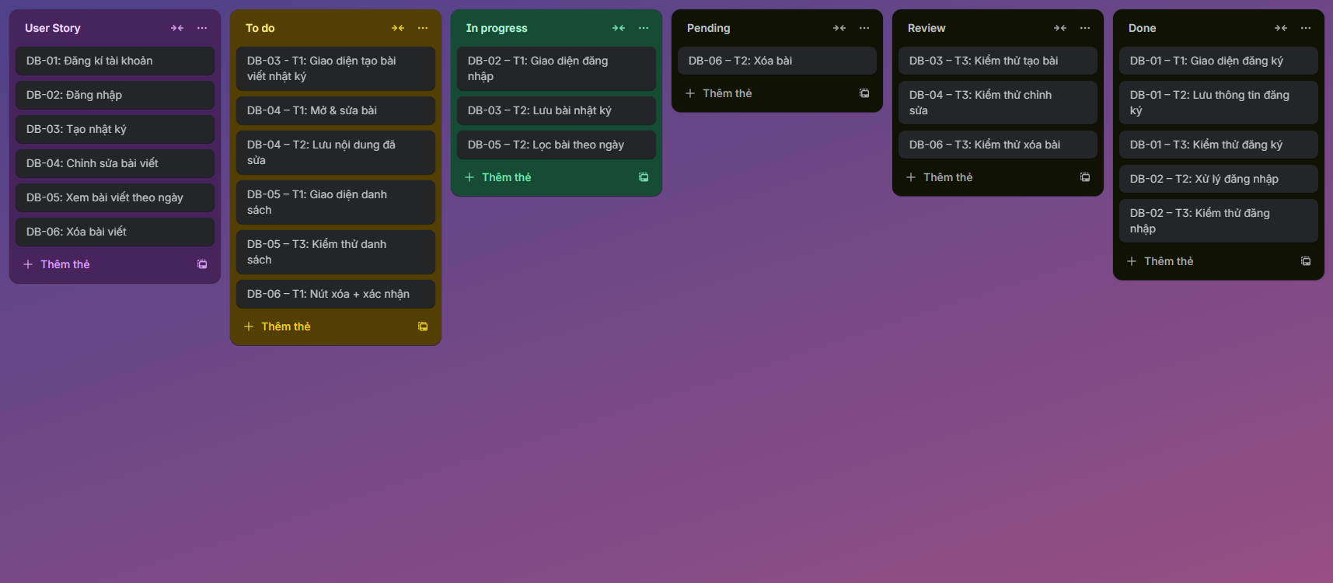
3. Phân tích rủi ro & Ưu tiên backlog

3.1 Phân tích rủi ro

Task | Phân tích rủi ro | Lý do
DB – 01 – T1 Tạo giao diện đăng kí | Medium | Người dùng nhập sai thông tin có thể gây lỗi kiểm tra dữ liệu
DB – 01 -T2 Lưu thông tin đăng kí vào hệ thống | Medium | Email trùng hoặc mật khẩu không đúng định dạng sẽ gây lỗi lưu trữ
DB-01-T03 Kiểm tra nhập sai, kiểm tra email trùng, kiểm tra giao diện | Medium | Dễ bỏ sót lỗi nếu test không đầy đủ
DB-02-T01 Tạo giao diện đăng nhập | Low | Chức năng đơn giản, ít lỗi
DB-02-T02 Kiểm tra tài khoản và mật khẩu vào trang chính | Low | Chức năng đơn giản, ít lỗi
DB-02-T03 Kiểm tra đăng nhập, trường hợp để trống | Low | Chức năng đơn giản, ít lỗi
DB-03-T01 Tạo giao diện nhập tiêu đề và nội dung | High | Người dùng nhập nội dung dài, dễ gây lỗi lưu hoặc mất dữ liệu
DB-03-T02 Lưu bài nhật ký vào hệ thống | High | Dữ liệu có thể lưu sai hoặc mất nếu thao tác sai
DB-03-T03 Kiểm tra lưu bài, kiểm tra trường trống, kiểm tra độ dài | Medium | Dễ bỏ sót lỗi khi kiểm tra nội dung dài
DB-04-T01 Cho phép mở bài và chỉnh sửa nội dung | High | Nguy cơ sửa nhầm, mất nội dung cũ hoặc lưu không đúng
DB-04-T02 Kiểm tra chỉnh sửa thành công, kiểm tra khi sửa trống | High | Nguy cơ lưu sai hoặc ghi đè dữ liệu
DB-04-T03 Kiểm tra chỉnh sửa thành công, kiểm tra khi sửa trống | Medium | Rủi ro trung bình do thao tác sai
DB-05-T01 Tạo giao diện xem danh sách bài nhật ký | Low | Chỉ hiển thị danh sách, rủi ro nhẹ
DB-05-T02 Lọc bài viết theo ngày | Medium | Có thể hiển thị sai ngày hoặc danh sách rỗng
DB-05-T03 Kiểm tra hiển thị đúng ngày và đúng danh sách | Low | Rủi ro nhẹ, chủ yếu là hiển thị
DB-06-T01 Thêm nút xóa và hộp xác nhận | Medium | Dễ xóa nhầm nếu không xác nhận kỹ
DB-06-T02 Xóa bài khỏi hệ thống | High | Sau khi xóa khó có thể khôi phục
DB-06-T03 Kiểm tra xóa thành công và trường hợp hủy xóa | Medium | Rủi ro trung bình, cần kiểm tra kỹ các trường hợp
3.2 MoSCoW

Story | Must | Should | Could | Won’t | Lý do
Story 1 | X

4. Mô phỏng phát triển và kiểm thử

4.1 Mô phỏng quá trình Dev (không code)

4.2 Các kịch bản thử nghiệm

 | Input | Action | Expected Result
DB-01

4.3 Bug giả lập

Bug Id | Mô tả lỗi | Mức độ nghiêm trọng | Các bước giải quyết | Kết quả
B01

5. Tiến độ Sprint

5.1 Burndown Chart

5.2 Cập nhật Kanban Board theo sơ đồ
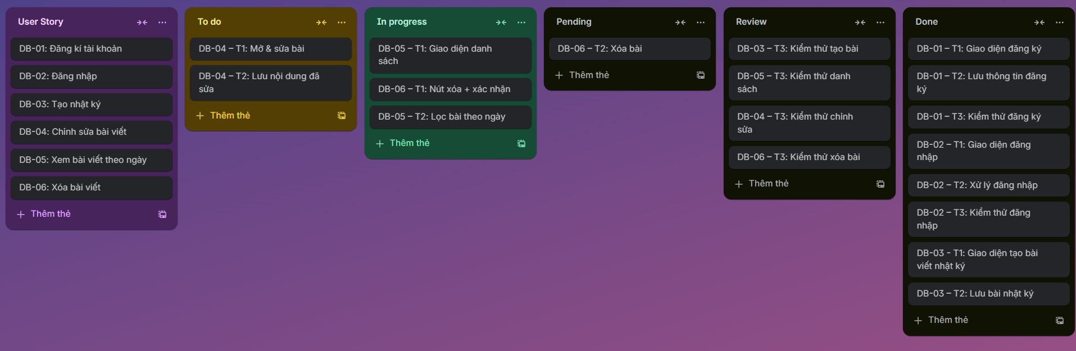

Thay đổi | Lý do
Chuyển DB-01 và DB-02 sang Done | Burndown Chart Day 1–3 hoàn thành xong
Chuyển DB-03 T1–T2 vào Done | Day 4–6 hoàn thành tạo nhật ký
DB-03 T3 vào Review | Day 9–10 là giai đoạn test
DB-05 vào In Progress | Day 7 liên quan đến xem danh sách
DB-06 T1 vào In Progress | Day 8 bắt đầu thực hiện xóa
DB-06 T2 vào Pending | Chờ hoàn thiện/xác nhận trước khi test
DB-04 vẫn nằm ở To-do | Burndown Chart không ghi nhận tiến độ DB-04

5.3 Daily Scrum Log

Tên Log | Hôm qua làm gì | Hôm nay sẽ làm gì | Khó khăn đang gặp phải
Log1 | Phân tích User Story, chia Task | Thiết kế giao diện đăng ký | Chưa thống nhất cách hiển thị form
Log2 | Tạo giao diện + lưu đăng kí | Kiểm thử đăng ký | Kiểm tra dữ liệu trùng email
Log3 | Tạo giao diện đăng nhập | Xử lý đăng nhập và kiểm thử | Không có
Log4 | Thiết kế giao diện tạo bài | Lưu bài nhật ký | Validate tiêu đề/ô trống
Log5 | Lưu bài viết | Kiểm thử chức năng tạo bài | Dữ liệu dài dễ gây lỗi hiển thị
Log 6 | Chỉnh sửa bài | Lưu bài đã chỉnh sửa | Có khả năng ghi đè nội dung cũ
Log7 | Hoản thiện chỉnh sửa | Xem danh sách theo ngày | Hiển thị rỗng khi không có bài
Log8 | Xóa bài nhật ký | Kiểm thử xóa bài | Thêm phần xác nhận tránh xóa nhầm
Log9 | Kiểm thử tất cả tính năng | Chuẩn bị Sprint Review | Không có
Log10 | Sprint Review | Viết báo cáo sprint | Không có

6. Sprint Review

6.1 Nội dung Sprint Review

Những gì đã hoàn thành | Những chưa hoàn thành | Những gì vượt phạm vi Sprint Goal | Minh chứng bằng bảng kết quả(BurnDown)
DB-01: Đăng kí tài khoản
- Thiết kế giao diện đăng ký
- Lưu thông tin người dùng
- Kiểm thử đăng kí
DB-02: Đăng nhập hệ thống
- Giao diện đăng nhập
- Xử lý đăng nhập
- Kiểm thử đăng nhập
DB - 03:Tạo nhật ký
- Giao diện tạo bài nhật ký
- Lưu bài viết vào hệ thống
 | DB – 04: Chỉnh sửa bài viết  -T1: Mở và sửa bài  -T2: Lưu nội dung bài sửa  -T3: Kiểm thử chỉnh sửa | DB -04:Vì ưu tiên xử lý các tính năng chính trước như đăng ký,đăng nhập…,dẫn đền thiếu thời gian chỉnh sửa
DB – 05: Xem danh sách bài viết theo ngày  - Thiết kế giao diện danh sách  - Lọc theo ngày | DB- 05-T3:Kiểm thử danh sách
DB – 06:Xóa bài viết  - Thiết kế nút xóa + xác nhận  - Xử lý xóa bài | DB – 06 -T3: Kiểm thử xóa bài
Kiểm thử toàn bộ
- Kiểm thử tạo bài
- Kiểm thử chỉnh sửa
- Kiểm thử xóa bài
- Kiểm thử danh sách

6.2 Slide/PDF Review (nếu có)

7. Sprint Retrospective

7.1 Mô tả cảm xúc

Glad | Mad | Sad
- Hoàn thành hầu hết User Story  - Dev – Tester phối hợp tốt  - Chức năng tạo nhật ký chạy ổn,ít lỗi  -Burndown đi đúng tiến độ | - Lỗi lọc nhật ký phát hiển quá muộn  - Mô tả User Story chưa rõ, phải hỏi lại nhiều lần  - Thiếu dữ liệu test gây chậm kiểm thử | - Một số task bị dồn vào cuối Sprint  - Chức năng lọc theo ngày làm chậm tiến độ  - Kiểm thử giao diện chưa đủ

7.2 Ưu tiên cho các cải tiến quy trình
Các cải tiến quy trình | Nội dung
Viết User Story chi tiết hơn | Bao gồm ví dụ dữ liệu, mô tả UI, điều kiện rõ ràng
Phát hiện rủi ro sớm hơn | Ưu tiên thực hiện chức năng khó trước, tránh để cuối Sprint
Tester chuẩn bị test case từ đầu Sprint | Giúp Dev tự kiểm thử trước khi chuyển sang Review
Giảm số lượng task dồn về cuối Sprint | Chia task nhỏ hơn và cập nhật tiến độ hằng ngày
Bổ sung dữ liệu mẫu để test nhanh | Tạo ngay từ Sprint Planning để Dev/Tester dùng chung
Rà soát nhanh thiết kế UI/API giữa Sprint | Một buổi họp ngắn 15 phút giúp phát hiện mọi người có đi đúng hướng không
Cải thiện luồng Review | Review từng phần nhỏ thay vì đợi hoàn thành cả chức năng
Thống nhất một kiểu mô phỏng Task | Viết mô phỏng ngay khi tạo task để tránh mất thời gian sửa

7.3 Bài học kinh nghiệm
- Viết User Story rõ hơn
- Tester tạo test case từ đầu Sprint để Dev có thể tự kiểm tra sớm.
- Ưu tiên xử lý các chức năng có rủi ro sớm hơn (ví dụ: lọc theo ngày).
- Tổ chức một buổi review ngắn giữa Sprint để rà lại thiết kế API/UI.

